FOTOĞRAF
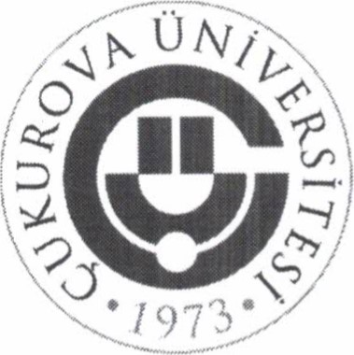
T.C.
ÇUKUROVA ÜNİVERSİTESİ
SAĞLIK BİLİMLERİ DENEYSEL UYGULAMA VE
ARAŞTIRMA MERKEZİ

KAYIT FORMU
DENEY HAYVANLARI KULLANIM SERTİFİKASI EĞİTİM KURSU
A,B,C KATEGORİLERİ

27 MAYIS-12 HAZİRAN 2024

Adı Soyadı: | T.C. Kimlik No:
Doğum Yeri ve Tarihi: | Mezun Olduğu Okul/ Bölüm:
 | Okuduğu Okul/ Bölüm:
Ev & İş Adresi:

Cep Telefonu: | Çalıştığı Kurum:
İş Telefonu: | Unvanı:
E- posta:

Program Ücreti : 󠇁󠆯I. Grup Akademisyen ( 3200 TL) 󠆯 󠆯󠆯 I.ve II. Grup birlikte Akademisyenlere ( 4500TL)
󠆯󠆯I. Grup Öğrenci (1500 TL) 󠆯󠆯 I.ve II. Grup birlikte öğrencilere (2000TL )
󠆯󠆯 II. Grup Akademisyen (3200 TL) 󠆯󠆯 Sertifika tamamlama Akademisyen (2000 TL)
󠆯󠆯II.Grup Öğrenci (1500 TL) 󠆯󠆯 Sertifika tamamlama Öğrenci (1000TL)
(YALNIZCA TEK BİR SEÇENEK İŞARETLEYİN)
TANIMLAR: Akademisyenler (profesör, doçent, doktor öğretim üyesi, öğretim görevlisi, araştırma görevlisi, doktor araştırma görevlisi, meslek mensupları) , öğrenci (lisans ve lisans üstü öğrenci, akademik görev ve ünvanı olmayan).
Sertifika Tamamlama; Barkodlu mevcut sertifikanıza yeni hayvan türü eklemek için alınan programdır.
- Alanların eksiksiz doldurulması zorunludur. Fotoğraf form üzerinde belirtilen alana yapıştırılmalı ve taratılmalıdır.
- I. grup (Kemirgenler,Domuz,Su Hayvanları), II.Grup (Çiftlik Hayvanları ve Kanatlı Hayvanlar)
- Katılımcıların programa başladıktan sonra programa devam etmemeleri halinde ücret iadesi yapılmaz.
- Çukurova Üniversitesi HADYEK; DHK'da gerek gördüğü durumlarda ders programında, programların günü ve ders saatlerinde değişiklik yapabilir.
- Çukurova Üniversitesi HADYEK; DHK'da gerektiği takdirde eğitmeni ve eğitim mekânını değiştirme hakkını saklı tutmaktadır.
- Deney Hayvanları Kullanım Sertifikası Kurs Grubu : Kemirgenler (fare, sıçan, kobay, tavşan) domuz, su hayvanları, çiftlik hayvanları ve kanatlı hayvan türlerine yönelik verilecektir.
- Derslerde %80 devam zorunludur.

Çukurova Üniversitesi DHK Programına Ait Şartları Okudum ve Kabul Ettim. Bilgilerimin doğruluğunu taahhüt ederim.
Adı Soyadı: Tarih:
İmza:

